T.One® AquaAIR

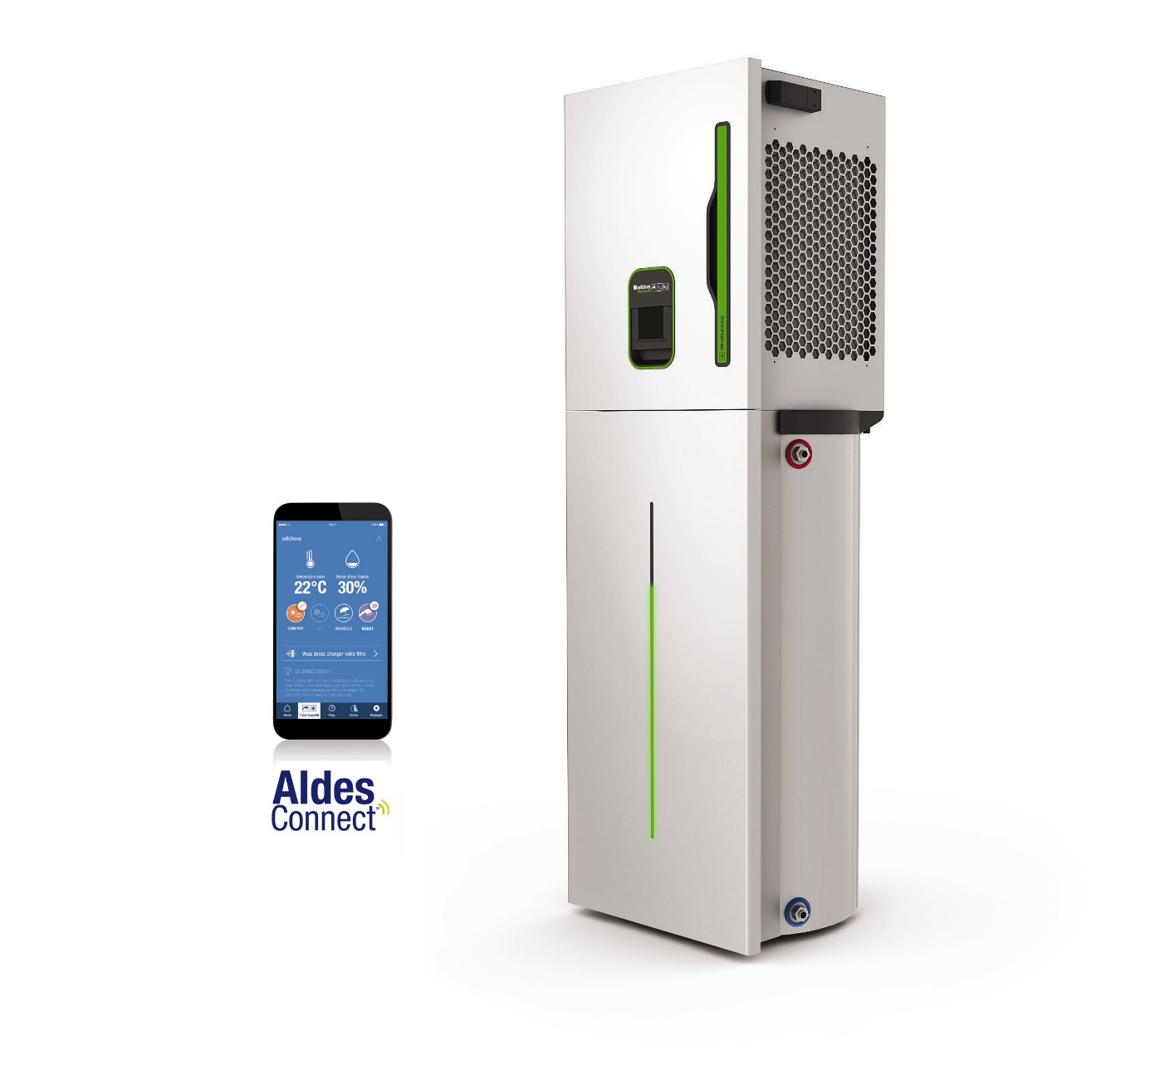

Chauffage par l’air, rafraîchissement et eau chaude :
La solution multifonction connectée Aldes.

Généralités

Le chauffage, le refroidissement et la production d’eau chaude sanitaire seront assurés par une seule pompe à chaleur air/air triple service de type T.One® AquaAIR Aldes ou équivalent. La solution sera composée :
- D’une unité extérieure carrossée INVERTER DC.
- D’un module intérieur vertical, alimenté frigorifiquement par l’unité extérieure ci-dessus mentionnée et constitué :
  - D’une unité supérieure avec filtre et régulation intégrés (Voir § Chauffage/Refroidissement),
  - D’un ballon d’eau chaude sanitaire (Voir § Production d’eau chaude sanitaire).

En fonctionnement sur l’échangeur air :
- Le COP en conditions de fonctionnement nominal à +7°/20°C sera au minium de 4,15.
- Le label énergétique saisonnier en mode chauffage, selon la norme EN14825, devra être A+ au minimum.
- Le EER en conditions de fonctionnement nominal à +35°/27°C sera au minium de 3,7.
- Le label énergétique saisonnier en mode refroidissement, selon la norme EN14825, devra être A++ au minimum.

L'unité extérieure fonctionnera jusqu'à une température extérieure de -20°C.

En fonctionnement sur le condenseur ECS :
- Le COP en cycle L de soutirage, selon la norme NF EN 16147, sera de 3,2.

Le produit fonctionnera avec un fluide frigorifique R410 A conforme à la législation en vigueur.
A ce titre, l’installation sera faite par un professionnel qualifié, conformément aux règles de l’art et aux réglementations en vigueur. L’assemblage de la solution quant à lui sera réalisé sous la responsabilité d’un opérateur disposant d’une attestation de capacité www.syderep.ademe.fr.

Conformités réglementaires

La solution devra respecter les dispositions suivantes (liste non limitative) :
- Code de la Construction et de l’Habitat, Règlement Sanitaire Départemental Type,
- Décret (RT 2012) 2010-1269 du 26.10.2010,
- Décret (RT 2012) 2011-544 du 18.05.2011,
- Décret (RT 2012) 2012-1530 du 28.12.2012,
- Arrêtés méthode et exigences de la RT 2012.
- Additif à l’Avis Technique Ventilation Hygro Bahia en chauffage et en refroidissement (14.5/17-2271_V3),
- Arrêté du 30 Novembre 2005 modifiant l’arrêté du 23 Juin 1978 relatif aux installations fixes destinées au chauffage et à l’alimentation en eau chaude sanitaire des bâtiments d’habitation, des locaux de travail ou des locaux recevant du public,
- NF DTU 60.1 : Plomberie sanitaire pour bâtiment,
- Produit conforme aux directives européennes ErP : règlements d’éco conception 206/2012, 814/2013 et d’étiquetage 626/2011, 812/2013,
- Directive basse tension 2014/35/UE (2014),
- Compatibilité Electromagnétique suivant directive 2014/30/UE (2014),
- Directive RoHS : Afin de renforcer les mesures en faveur de la protection de l’environnement, l’ensemble du matériel devra être conforme à la directive européenne RoHS 2011/65/EU (Restriction of Hazardous Substances : Restriction des Substances Dangereuses),
- Directive REACH : (EC) n°1907/2006 (Registration, Evaluation, Authorization and Restriction of Chemicals : Enregistrement, évaluation et autorisation des produits chimiques).
- Le produit sera certifié NF PAC et à ce titre, présent dans la liste suivante : http://www.certita.fr/marque-certita/nf-pompe-chaleur.

Chauffage/Refroidissement

Matériel
La solution de chauffage/refroidissement présentera les caractéristiques suivantes :
- Groupe thermodynamique réversible à détente directe installé en placard technique comprenant
  - une unité extérieure carrossée INVERTER DC
  - un module intérieur avec une unité supérieure à débit d’air variable (moto-ventilateur DC à vitesse variable) équipée d'un ou deux appoints électriques de complément suivant le dimensionnement.

- Une télécommande centrale filaire assurant la gestion du système et comprenant au minimum :
  - un bouton Marche/Arrêt,
  - la sélection du mode de fonctionnement : Chauffage / Refroidissement (selon le modèle) / Eau Chaude Sanitaire,
  - la possibilité de paramétrer le produit en mode Hors gel,
  - une programmation horaire journalière d’abaissement de température,
  - une visualisation des codes défauts,
  - un menu installateur avec visualisation de certains paramètres de fonctionnement machine.

Principe de fonctionnement et régulation

Le système de chauffage/refroidissement sera un système à débit d’air variable.

Chaque module intérieur sera relié à son unité extérieure individuelle. L’unité de soufflage du module intérieur sera équipée d’un moto-ventilateur DC brushless permettant une variation du débit d’air soufflé sur une large plage (15% à 100% du débit nominal). Elle sera sélectionnée pour assurer un taux de brassage de 3,2 volume/heure des pièces traitées (avec une tolérance de 10%). Elle utilisera une très faible pression de soufflage (50 Pa max.) assurant un confort acoustique dans les pièces traitées. Elle sera installée, dans un placard, sur le ballon constituant la partie basse du module intérieur.

Un filtre de protection pour protéger les composants de l’unité supérieure et pour préserver la qualité d’air intérieur du logement sera mis en place. Son accès pour le remplacement sera facilité par un capot en face avant de l’unité de soufflage. Cette filtration sera au minimum ISO GROSSIER 65% équivalent M5 (pour éviter la carbonisation des poussières.)

Le soufflage s’effectuera dans un faux-plafond servant de chambre de détente et de plénum de soufflage.

Dans chaque pièce traitée, la diffusion de l’air (chauffé ou refroidi) se fera en partie haute par des bouches de soufflage à double déflexion équipées de volets motorisés en Tout ou Rien commandés par moteur-vérin 12/24 V. L’alimentation de ces terminaux se fera par des liaisons électriques à partir de l’unité supérieure du module intérieur.

La reprise d’air se fera dans l’entrée ou le dégagement en partie basse d’une cloison ou d’une porte, suivant la configuration du logement. Elle sera soit directement façonnée en imposte, soit réalisée par l’intermédiaire d’une grille de reprise.

La télécommande centrale filaire pourra être déportée du module intérieur dans le hall d’entrée ou dans le séjour. Chaque pièce principale sera équipée d’un thermostat d’ambiance sans fil à transmission radio associé à une ou plusieurs bouches motorisées. Ces équipements permettront, pièce par pièce, une définition de la température de consigne et une gestion de la température ambiante.

Les liaisons électriques seront protégées mécaniquement entre les unités : passages sous goulotte en apparent (en plinthes ou placards), en faux plafond, en chape ou en combles.
Les pièces non desservies par le système T.One® AquaAIR ou équivalent (salles de bains, cuisines fermées, etc.) seront équipées de corps de chauffe à effet Joule.

Un ensemble de régulation électronique assurant la régulation thermique, pièce par pièce, sera intégré dans l’unité de soufflage. Il assurera notamment :
- La réception des ordres transmis par liaison radio (thermostats),
- Le pilotage des différents composants du système : bouches de soufflage motorisées, contrôle du débit d’air de l’unité intérieure, contrôle de la puissance du compresseur INVERTER.

Suivant le modèle, le module intérieur pourra être piloté à distance sur un Smartphone, tablette ou ordinateur, à l’aide d’un modem.
Les fonctionnalités suivantes seront alors disponibles :
- Marche/arrêt,
- Sélection du mode de fonctionnement : Chauffage / Refroidissement / Eau Chaude Sanitaire,
- Réglage de la température de consigne pour chaque pièce,
- Estimation de la consommation énergétique de la pompe à chaleur sans installation supplémentaire,
- Visualisation du niveau d’encrassement du filtre,
- Consultation du niveau d’eau chaude disponible en temps réel.

Production d’eau chaude sanitaire

Matériel
La solution de production d’eau chaude sanitaire présentera les caractéristiques suivantes :
- Chauffe-eau thermodynamique installé en placard technique comprenant
  - une unité extérieure carrossée INVERTER DC commune à l’unité de soufflage pour le chauffage/refroidissement,
  - un module intérieur avec un ballon de stockage inférieur de l’eau chaude sanitaire.
- Une télécommande centrale filaire, commune à l’unité de soufflage pour le chauffage/refroidissement, assurant la gestion du système et comprenant au minimum :
  - un bouton Marche/Arrêt,
  - la sélection du mode de fonctionnement : Chauffage / Refroidissement (selon le modèle) / Eau Chaude Sanitaire,
  - un réglage de la température de consigne d’eau chaude sanitaire dans le ballon,
  - la possibilité d’activer un mode boost sur la production d’eau chaude sanitaire,
  - l’activation d’un mode anti légionnelle,
  - une visualisation des codes défauts,
  - un menu installateur avec visualisation de certains paramètres de fonctionnement machine.

Principe
Le ballon de stockage, avec condenseur immergé double paroi, sera d’une capacité de 175 L, d’une pression de service de 10 bars et sera intégré au module intérieur pour une emprise au sol de la solution complète réduite.

Pour garantir un niveau de performance optimal et une maitrise des consommations, le ballon disposera d’une isolation de 45 mm minimum de mousse polyuréthane protégée par une jaquette métallique.

La cuve du ballon sera en acier émaillé sans métaux lourds et sa protection sera assurée par une anode magnésium. La cuve sera garantie 7 ans minimum. Une vérification de l’anode magnésium sera obligatoire minimum tous les 2 ans. Un changement de l’anode obligatoire et immédiat sera effectué lorsque le message d’alerte apparaît sur l’écran ou si son diamètre est inférieur ou égal à 15 mm.

Le ballon sera équipé d’une résistance d’appoint stéatite de série de 1500 W.

Le ballon sera équipé d’une bride de visite pour permettre le nettoyage en cas d’entartrage du condenseur.

L’arrivée d’eau froide dans le ballon se fera au point le plus bas et un déflecteur permettra d’assurer une stratification optimale.

Le boîtier de régulation permettra la récupération du signal dans le cas d’un abonnement double tarification.

Raccordements

Raccordements hydrauliques
Les raccordements du ballon au réseau d’eau froide et au départ eau chaude seront 3/4" mâle. Les raccords seront à équiper de raccords diélectriques fournis, comme exigé par le DTU 60.1.
Pour les zones avec une dureté d’eau > 30°F, un adoucisseur ou autre système permettant de limiter la dureté à 30 °F en entrée du ballon doit être prévu.
La conductivité minimum de l’eau doit être de 300 μS/cm. Interdiction d’utiliser de l’eau provenant d’un puits.
La mise à la terre des canalisations d’eau est obligatoire conformément à la NFC15-100.

    - Réseau eau chaude

Le réseau d’eau chaude sera calorifugé, notamment pour tout passage en local non chauffé. Il est interdit de réaliser un bouclage ECS, ce type d’installation augmentant considérablement les déperditions thermiques.

Conformément à la réglementation en vigueur et afin d’éviter tout risque de brûlure de l’utilisateur, un limiteur de température sera installé pour limiter la température de l'eau aux points de puisage (50°C maximum en salle de bain et toilettes et 60°C maximum pour les autres pièces).

    - Réseau eau froide
L’arrivée d’eau froide sera obligatoirement équipée d’un groupe de sécurité, taré à 7 bars, et conforme à la norme NF EN 1487. Le groupe de sécurité sera branché sur l'arrivée d'eau froide puis sera raccordé aux eaux usées (par l'intermédiaire d'un siphon). Compte tenu de la position du piquage eau froide, une remontée du groupe de sécurité sera prévue en respectant une distance maximale 3 m conformément au DTU 60.1.
Si la pression du réseau est trop élevée, un réducteur de pression sera ajouté sur l’arrivée d’eau froide.

Raccordement des condensats
Une récupération des condensats au niveau de l’unité extérieure pourra être mise en œuvre selon la nature du sol.
Une récupération des condensats sera prévue au niveau du module intérieur, installé en volume chauffé, et raccordée au réseau des eaux usées. Ce conduit devra avoir une pente régulière et continue vers le bas. Il sera équipé, de préférence, d’un siphon plat à membrane garantissant l’évacuation des condensats (sans obligation d’amorçage) ou d’un siphon à garde d’eau importante de 50 mm minimum.

Raccordements électriques
Le raccordement électrique de l’installation sera effectué suivant les normes en vigueur (NFC 15-100), avec une alimentation en 230V, 50 Hz.
Les protections électriques différentielles seront adaptées en fonction des appareils mis en œuvre.
Câblages à prévoir :
- Alimentation unité extérieure : câble 3 G 2,5 mm² protection 16 A courbe D,
- Alimentation commune appoint ballon + 1er appoint échangeur air : câble 3 G2,5 mm² protection 20 A,
- Alimentation 2nd appoint échangeur air (si prévu suivant dimensionnement) : câble 3 G1,5 mm² protection 16 A,
- Interconnexion unité extérieure vers module intérieur : câble 4 G1,5 mm²,
- Raccordements à la terre de l’unité extérieure et du module intérieur,
- Double tarif, le cas échéant :
  - Câble 2 G1,5 mm² protection 2 A pour contacts Jour/Nuit,
  - Câble 2 G0,34 mm² pour compteurs TIC.

Raccordements frigorifiques
L’unité extérieure sera raccordée au module intérieur suivant les règles de l’art, par deux liaisons frigorifiques indépendantes en tube cuivre de qualité ACS et conformes à la norme EN 12735-1 bouchonnées aux extrémités avant installation, propres et sèches, calorifugées avec une isolation de 13 mm minimum.

Pour la connexion entre l’unité de soufflage du module intérieur et l’unité extérieure,
- le diamètre de raccordement des liaisons frigorifiques sera 1/4'' - 1/2'',
- la longueur de liaison frigorifique minimale sera de 5 m,
- la longueur de liaison frigorifique maximale sera de 30 m,
- le dénivelé maximal au-dessus/en-dessous sera de 20 m.

Un métré précis de longueur de la ligne liquide sera effectué pour calculer l’appoint de charge frigorifique éventuel. Le complément de charge de fluide à apporter sera de 20 g/m.

Les attaches et autres fixations devront tenir compte de la dilatation des canalisations.

Travaux et Réservations

Gros œuvre
Un socle béton pour support unité extérieure pourra être mis en œuvre au besoin suivant les plans d’exécution.

Des fourreaux seront prévus pour les traversées des murs ou trémie en planchers par les liaisons frigorifiques ou électriques.

Un fourreau de diamètre 90 mm sera prévu en attente au sol dans le placard technique du module intérieur pour les raccordements frigorifiques.

Des alimentations seront en attente dans le placard au niveau du module intérieur.

Une arrivée d’eau froide et une évacuation des condensats au sol seront prévues.
L’attente PVC pour l’évacuation des condensats du module intérieur sera de diamètre 40 mm et se situera dans le placard du module intérieur (position et altimétrie suivant plan).

Cloisons - Placo
Un ensemble de 2 cloisons verticales type PLACOSTYL ou PLACOPAN et un bloc porte en façade constituant un placard « technique » pour le module intérieur sera prévu.

Pour l’implantation, les dispositions suivantes seront respectées à minima (ballon contre le mur arrière du placard) :
- Dans le cas d’une reprise d’air sur la porte
  - Dimensions et attentes placard technique
    - Profondeur intérieure : 650 mm minimum,
    - Largeur intérieure : 830 mm minimum.
  - Emplacement de la machine
    - Une position à 5 cm de la paroi gauche du placard pour le passage des liaisons frigorifiques de l’unité extérieure vers le module intérieur.
    - Une réserve d’au moins 15 cm sur la droite du placard pour permettre les raccordements hydrauliques.
    - Un minimum de 6 cm entre la façade du module intérieur et la porte du placard pour assurer une bonne reprise d’air.
  - Section de passage d’air
    - Dans le cas d’une découpe directe dans la porte, ou d’une mise en œuvre avec porte persienne, la section de passage d’air libre minimale pour assurer un bon fonctionnement du système sera de 1 800 cm², soit l’équivalent d’une grille de section 2 400 cm².
- Dans le cas d’une reprise d’air sur le côté droit ou gauche du placard
  - Dimensions et attentes placard technique
    - Profondeur intérieure : 600 mm minimum,
    - Largeur intérieure : 830 mm minimum.
  - Emplacement de la machine
    - Une position à 5 cm de la paroi gauche du placard pour le passage des liaisons frigorifiques de l’unité extérieure vers le module intérieur.
    - Une réserve d’au moins 15 cm sur la droite du placard pour permettre les raccordements hydrauliques.
  - Section de passage d’air
    - La reprise d’air pourra se faire à gauche ou à droite.
    - Dans le cas d’une découpe murale pour la reprise d’air, la section de passage d’air libre minimale pour assurer un bon fonctionnement du système sera de 1 800 cm², soit l’équivalent d’une grille de section 2 400 cm².

Un faux plafond, ou plénum de soufflage sera réalisé. Il sera parfaitement étanche, suspendu sur rails métalliques de type PLACOSTYL ou équivalent, constitué par des plaques BA13 recouvertes sur la face supérieure d’un isolant de type « Climliner slabV2 Flex Air + », en plaque ou équivalent, de résistance thermique au moins égale à 0,6 m².K/W.

Dans le cas où la paroi supérieure du plénum de soufflage (plancher haut) est constituée par une dalle béton pleine (ou plancher hourdis enduit au plâtre) ou pour les logements à 2 niveaux si la surface du plénum de soufflage est supérieure à 5 m², un isolant polystyrène M1 20 mm (ou équivalent) collé et fixé mécaniquement sera mis en œuvre en sous face de la dalle.

En cas de mise en œuvre de spots encastrés dans le plénum, les recommandations suivantes seront respectées :
- Utiliser des spots IP44 étanches Pmax 35 W encastrés dans des cloches Paulmann ou équivalent,
- Prévoir des ampoules 230 V pour ne pas avoir de transformateurs à intégrer dans le plénum ou dans les cloches,
- Lors de l’installation, s’assurer de l’étanchéité à l’air du système pour éviter un balayage par de l’air « froid » : en connectant correctement le(s) fourreau(x) pour passage de câble et en utilisant des spots avec joint d’étanchéité.

Les révisions seront effectuées avec un calfeutrement parfaitement étanche au pourtour du faux plafond en cueillies sur les jonctions cloisons et dalle haute.
Le rebouchage sera soigné et le calfeutrement de tout percement en cloisons sur la hauteur du faux plafond sera effectué.
Les fixations se feront par vis auto-taraudeuses avec une pose parfaitement plane.
Les bandes de joints en enduit de finition seront parfaitement poncées.
Les cueillies seront parfaitement rectilignes.

Des bandes à joints de finition seront effectuées sur le faux-plafond suivant les préconisations suivantes :
- Joints d’étanchement entre plaque et en cueillies du faux plafond.
- Bandes de joints de finition verticales, horizontales et en cueillies.

Electricité
Des alimentations électriques et une boîte d’encastrement en attente seront situées à proximité du module intérieur ou de l’unité extérieure suivant la demande du LOT CHAUFFAGE/REFROIDISSEMENT y compris les protections en tête par disjoncteur bipolaire magnéto thermique courbe D au tableau.
NOTA : Le circuit d’alimentation de l’unité thermodynamique doit être protégé par un dispositif différentiel de 30 mA.
Une alimentation électrique et une boîte d’encastrement sera mise en attente et située à proximité de l’unité de soufflage pour les résistances électriques d’appoint y compris protection en tête par disjoncteur bipolaire courbe C.

Menuiseries intérieures
Un détalonnage des portes de toutes les pièces principales traitées avec la solution T.One® AquaAIR sera effectué et sera de hauteur 2 cm sol fini.

A défaut, une grille de transfert, sera positionnée en plinthe sur la cloison de séparation chambre/couloir ou le cas échéant sur la porte.

Mise en route / Suivi / Entretien
L’installateur remettra à l’utilisateur final un guide d’entretien et d’utilisation.
L’installateur pourra faire appel au fabricant pour assurer la mise en route de l'installation. La prise en main de l’installation auprès de l’utilisateur final sera effectuée par l'installateur.

La société de maintenance devra proposer à l’utilisateur final un contrat d’entretien suivant les fréquences recommandées par le fabricant.

